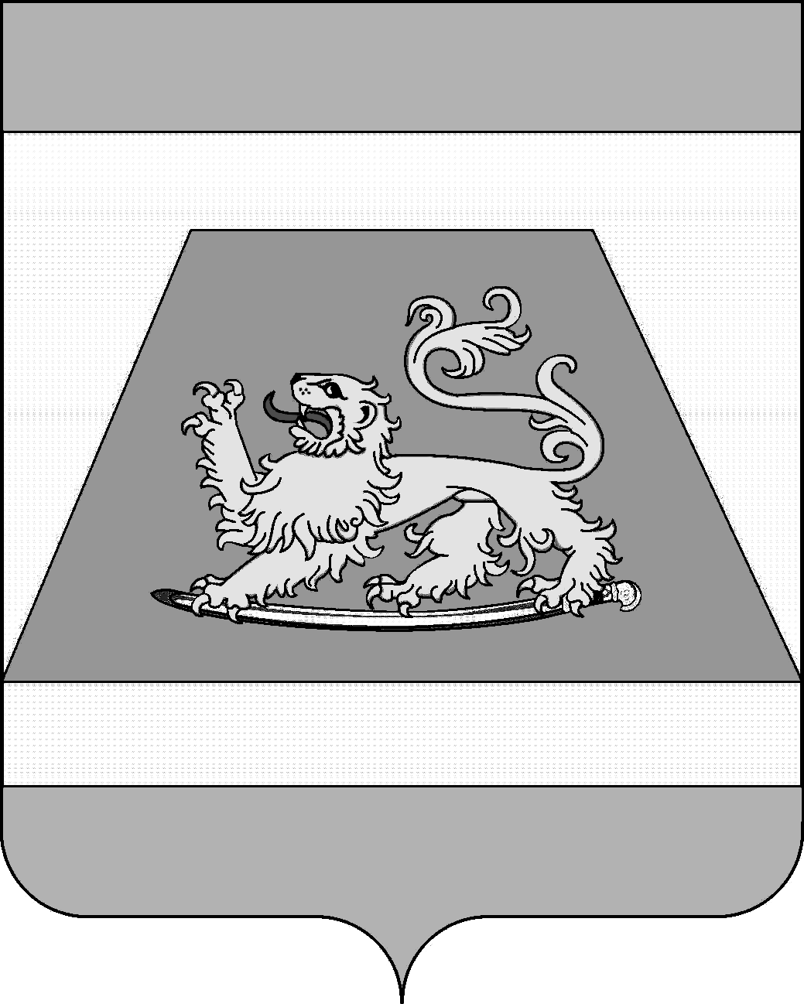

СОВЕТ МУНИЦИПАЛЬНОГО ОБРАЗОВАНИЯ
СЕВЕРСКИЙ РАЙОН

РЕШЕНИЕ

от 24 октября 2024 года № 504
станица Северская

О структуре администрации
муниципального образования Северский район

В соответствии со статьей 25 Устава муниципального образования Северский район Совет муниципального образования Северский район РЕШИЛ:
1. Утвердить структуру администрации муниципального образования Северский район согласно приложению.
2. Признать утратившим силу решение Совета муниципального образования Северский район от 19 октября 2023 года № 395 «О структуре администрации муниципального образования Северский район».
3. Должностным лицам администрации муниципального образования Северский район привести в соответствие с настоящим решением муниципальные правовые акты в срок до 30 ноября 2024 года.
4. Настоящее решение вступает в силу со дня опубликования.
Исполняющий обязанности  главы муниципального образования  Северский район  Председатель Совета муниципального  образования Северский район | Д.А. Малов  В.И. Захарченко

